**Βιντεοπαιχνίδι κειμένου με python**

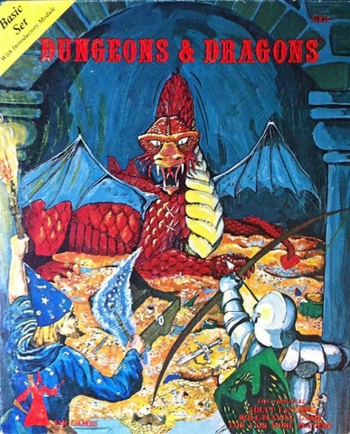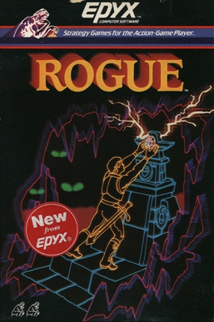

**Εξερεύνηση του μπουντρουμιού**

Στο Dungeons and Dragons, ένα απ’ τα σημαντικότερα κομμάτια του παιχνιδιού είναι η εξερεύνηση του μπουντρουμιού (dungeon). Εκεί οι ήρωες βρίσκουν ξεχασμένους θησαυρούς, μαγικά αντικείμενα αλλά και τέρατα, παγίδες και κινδύνους.

Στα πλαίσια του παιχνιδιού, ο Dungeon master μπορούσε να σχεδιάζει τα μπουντρούμια όπως ήθελε, να αγοράσει μια έτοιμη περιπέτεια ή να αξιοποιήσει κάποιον πίνακα με τυχαίες γεννήτριες ώστε να υπάρχει η αίσθηση της ουδετερότητας και της αγωνίας στο παιχνίδι.

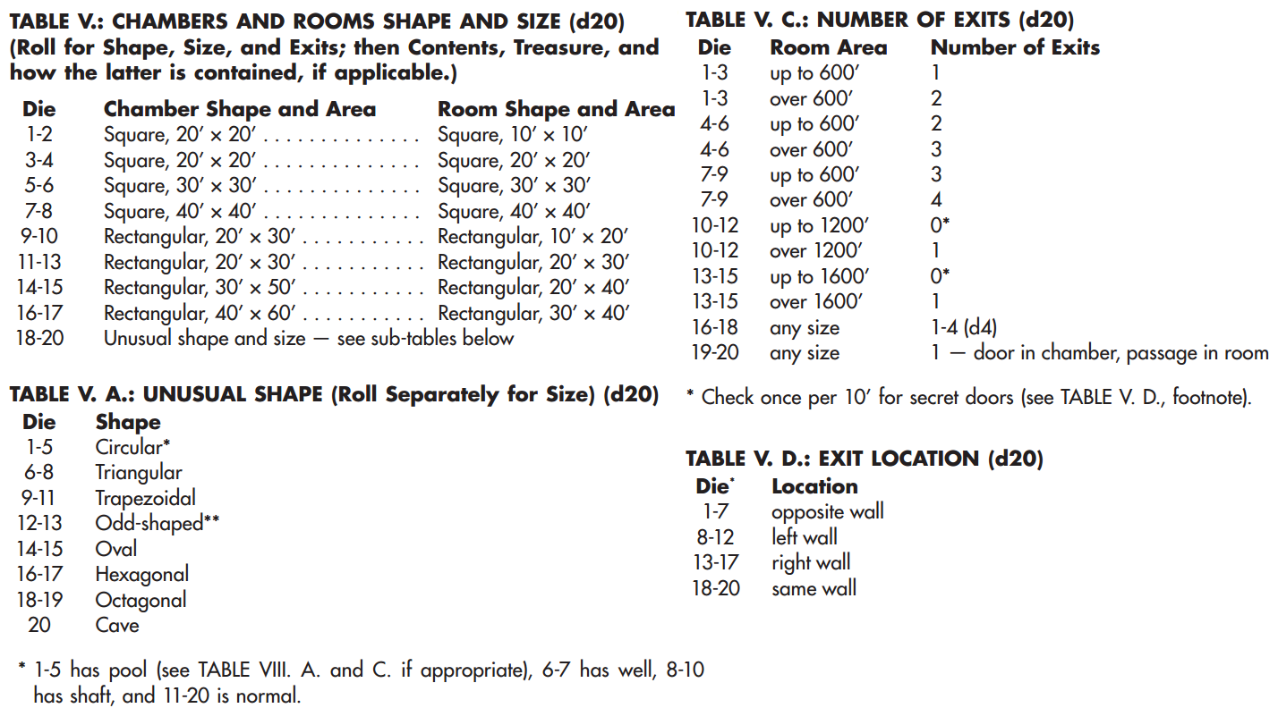

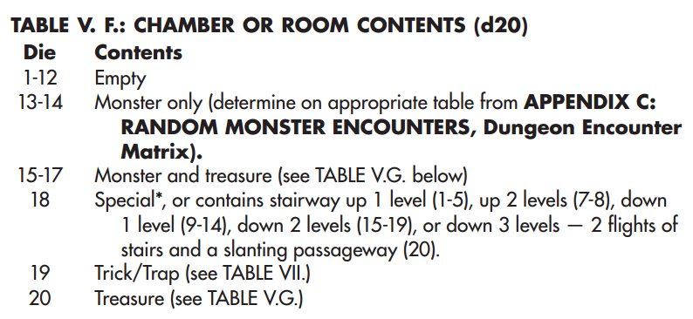

*Παραδείγματα γεννητριών δωματίων μπουντρουμιού απ’ το Dungeon Master’s Guide 1e, 1979*

**Παιχνίδι προς υλοποίηση**

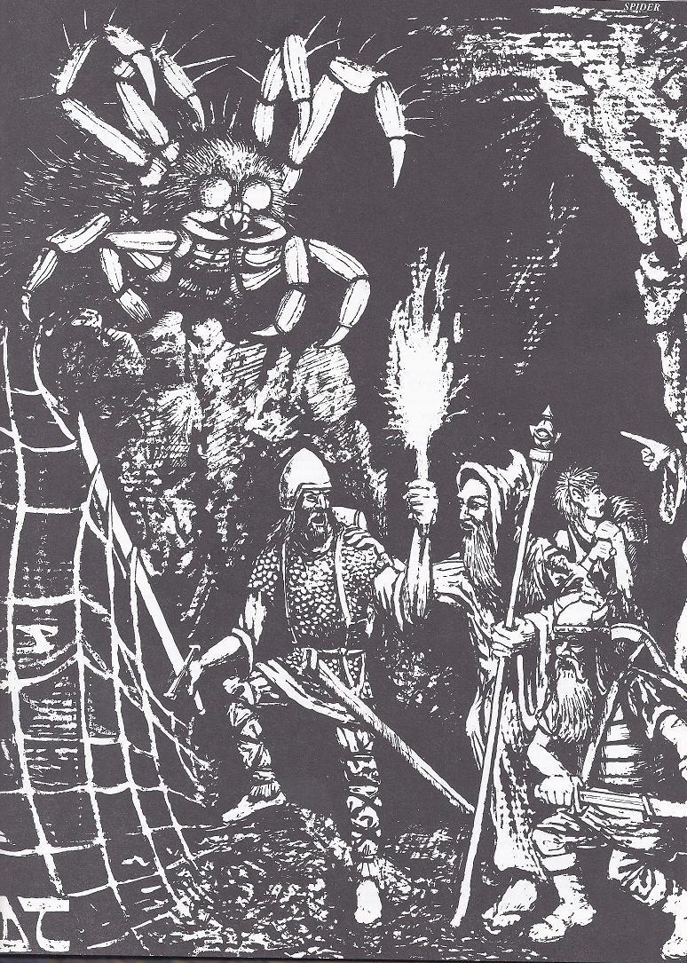 Στα πλαίσια του παιχνιδιού, θα πρέπει να δημιουργήσουμε μέσω τυχαίων γεννητριών το μπουντρούμι που θα εξερευνήσει ο ήρωας. Για να είναι απλούστερο, θα φανταστούμε ότι δεν υπάρχουν διακλαδώσεις σε αυτό το μπουντρούμι και άρα όλα τα δωμάτιά του είναι το ένα μετά το άλλο γραμμικά.

Ο παίχτης κάθε φορά που είναι σε ένα δωμάτιο θα πρέπει να ρωτάται αν θέλει να συνεχίσει στο επόμενο, να επιστρέψει στο προηγούμενο ή αν θέλει να ψάξει το δωμάτιο για να βρει κάποιον κρυμμένο θησαυρό. Αν επιλέξει να προχωρήσει και το δωμάτιο στο οποίο θα μεταβεί δεν το έχει εξερευνήσει ακόμα θα πρέπει τυχαία να καθορίζεται το περιεχόμενό του.

**Πώς όμως θα μπορούμε να φτιάξουμε τυχαία τα δωμάτια;**

Πολλές φορές στην python χρειάζεται να αξιοποιήσουμε έτοιμες συναρτήσεις χωρίς να χρειαστεί να τις φτιάξουμε οι ίδιοι. Για αυτό το λόγο υπάρχουν **τα αρθρώματα (modules).** Ένα άρθρωμα είναι ουσιαστικά κώδικας python στον οποίο έχουμε ορίσει μεταβλητές, συναρτήσεις κτλ τα οποία μπορεί να χρησιμοποιήσει κάποιο άλλο πρόγραμμα python αρκεί να έχει εισάγει το άρθρωμα αυτό στον κώδικά του. Αυτό γίνεται με την εντολή **import.**

Για τη δημιουργία τυχαίων αριθμών στο παιχνίδι μας θα αξιοποιήσουμε το module **random.** Στο πρώτο μέρος του φύλλου εργασίας υπάρχουν παραδείγματα χρήσης αρθρωμάτων στα οποία θα πρέπει να προσπαθήσετε να προβλέψετε την απάντηση στις ερωτήσεις και έπειτα να τρέξετε τον κώδικα για να τις επιβεβαιώσετε.

**ΜΕΡΟΣ Α**

**Παράδειγμα 1:**

import math

print math.pi

print math.sqrt(81)

Ερώτηση 1:

Τι πιστεύετε ότι θα εμφανιστεί στην εντολή math.pi;

|  |
| --- |
|  |

Ερώτηση 2:

Γιατί υπάρχει η τελεία (.) ανάμεσα στο math και το pi και αντίστοιχα ανάμεσα στο math και το sqrt;

|  |
| --- |
|  |

Ερώτηση 3:

Τι πιστεύετε ότι κάνει η συνάρτηση sqrt(); Πώς μπορεί και εκτελείται ενώ την καλούμε χωρίς να την έχουμε ορίσει πρώτα;

|  |
| --- |
|  |

**Παράδειγμα 2**

import random  
print random.choice(['apple', 'pear', 'banana'])

print random.randint(1,6)

Ερώτηση 1:

Τι πιστεύετε ότι κάνει η random.choice και η random.randint(1,6); Τι περιμένετε να εμφανιστεί στην οθόνη;

|  |
| --- |
|  |

**ΜΕΡΟΣ Β**

Τώρα που είδαμε πώς λειτουργούν τα modules και μιας και ο ήρωάς μας έχει αγοράσει τον εξοπλισμό του, ήρθε η ώρα να δημιουργήσουμε το dungeon! Αρχικά, θα πρέπει να δημιουργήσουμε συναρτήσεις που θα κάνουν τη δουλειά των ζαριών του παιχνιδιού. Επομένως θα χρειαστεί να φτιάξετε τις συναρτήσεις:

1) d4(), d6(), d10(), d20() που θα πραγματοποιούν τη ρίψη 4πλευρου, 6πλευρου, 10πλευρου και 20πλευρου ζαριού αντίστοιχα, επιστρέφοντας έναν ακέραιο αριθμό στο κατάλληλο εύρος (1-4, 1-6 κ.ο.κ.).

2) Τη συνάρτηση dungeon_crawling() η οποία θα ρωτάει τον παίκτη “What would you like to do? 1) Move to the next room, 2) Move to the previous room, 3) Search the current room” και θα διαβάζει την απάντησή του, που θα είναι ένας αριθμός απ’ το 1 έως το 3. Για όση διάρκεια περιφέρεται ο ήρωας στο dungeon θα πρέπει να γνωρίζουμε σε ποιο δωμάτιο βρίσκεται. Μιας και το dungeon θα είναι γραμμικό, θα χρησιμοποιήσουμε μια **λίστα** για να το αναπαραστήσουμε. Κάθε στοιχείο της λίστας θα αντιπροσωπεύει ένα δωμάτιο του dungeon. Τα πρώτα 10 (θέσεις 0-9) θα είναι το πρώτο επίπεδο του dungeon, τα επόμενα 10 (10-19) θα είναι το δεύτερο κ.ο.κ. Κάθε μετακίνηση του ήρωα στο dungeon είναι ένας γύρος. Θα πρέπει μόνιμα να εμφανίζει ένα μήνυμα του τύπου “The hero is in the level *level* in the room *room.* We are on turn *turn*”. Αν ο ήρωας βρίσκεται στο δωμάτιο 0 θα εμφανίζεται και η επιλογή εξόδου απ’ το dungeon. Είναι το μόνο δωμάτιο απ’ το οποίο μπορεί να φύγει απ’ το dungeon.

3) Σε περίπτωση που ο ήρωας μπει δωμάτιο που δεν έχει ξαναεξερευνήσει θα καλείται η συνάρτηση room_generator() η οποία θα χρησιμοποιεί το d20 και ανάλογα με το αποτέλεσμα το δωμάτιο θα είναι Empty (1-12), Monster (13-15), Monster and Treasure (16-18), Treasure (18-20). Θα επιστρέφει τη λέξη Empty, Monster, Monster and Treasure ή Treasure ανάλογα και θα αποθηκεύεται στη λίστα.

Καλή επιτυχία!!!